Ninebot G30 max Electric Scooter Motherboard User Manual
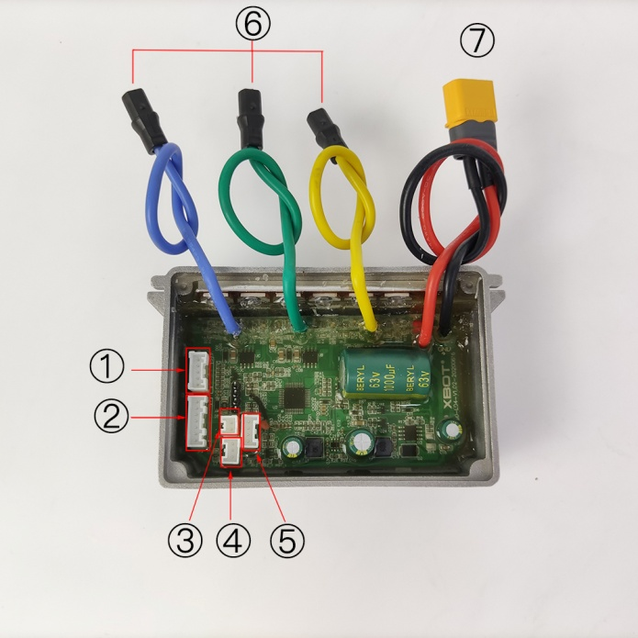

1 ：Plug for Hall Cables from motor
There are 5 motor Hall lines, namely: red, black, yellow, green and blue. The motor Hall has fixed plastic parts. Please install it in the right direction of installation. If the installation is wrong, the meter displays an error code of 18.

2 ：Plug connecting cable from Bluetooth Card
The instrument line is a 7-pin waterproof cable. When installing, it must be aligned in the direction indicated by the arrow. Do not insert it in wrong direction, which may cause the copper pin to break and cannot communicate with the meter normally. The error code 10 and the small wrench mark are displayed.

3 : Plug connecting the cable for taillight
4 : Plug connecting the cable for BRG

5 : Plug connecting the cable for battery communication
If the battery signal is not detected, the error code is 21. The possible cause is that the battery BMS is faulty or the plug is not plugged in or the battery is damaged.

6 : Plug connecting the cable for motor

7 ：Power Plug
The power supply has a fixed voltage of 42v and a minimum of 32v. The power plug has a fixed direction. Do not reverse the plug, which will seriously burn the battery or the controller. If the voltage is lower than 32v, it will not turn on.

Warning:
It is necessary to have electrician knowledge when installing this controller. It is best to find professional person to determine the faulty parts and replace them accordingly.
1: This controller has already opened the code without entering any serial number. Prompt for entering the serial number may be the password you set. If you forget the password, please find the local dealer.
2: Check the battery voltage before replacing the controller with a multimeter to detect, higher than 32v to boot.
3: Each signal line corresponding to the figure must be securely wired. The controller can not be used to crush any signal line. If the signal line is damaged, it will not be repaired (the signal line is broken or the motor phase is not covered by the warranty).
4: The controller can not be modified at will, which may cause serious damage.
5: Do not use this controller if you modify the battery or motor privately.
6: This controller can only be used interchangeably with Ninebot max G30 scooter, and it is strictly forbidden to use for motorcycles and counterfeit vehicles.
7: The fault code correspondence table indicated by the Bluetooth Card
Fault code | Reason | Action | Solution
14 | Throttle Hall anomaly | Check throttle or link line | Replace throttle or connect the wire in right way
15 | Brake hall anomaly | Check the brake lever unit or  cable | Replace the brake lever or connect the wire in right way
21 | BMS communication fail | Check if the signal cable is plugged in | Update the battery or upgrade the battery firmware
10 | Dashboard communication fail | Check the connection between dashboard and motherboard | Check the connection in right way
16 | Motor hall anomaly 1 | Check if the hall wire ( yellow ) of the motor is normal | Replace the motor or motor  Hall element.
17 | Motor hall anomaly 2 | Check if the hall wire ( blue ) of the motor is normal | Replace the motor or motor  Hall element.
18 | Motor hall anomaly 3 | Check if the hall wire ( green /brown) of the motor is normal | Replace the motor or motor  Hall element.
If there is no corresponding fault code in the above problems, please check whether the external battery is installed firmly on the scooter.
- Replace the new controller. If it is turned off immediately after booting, please check if the battery power cord is plugged in.
- If the above problems are all eliminated or not working properly, please contact the dealer to replace the new controller.

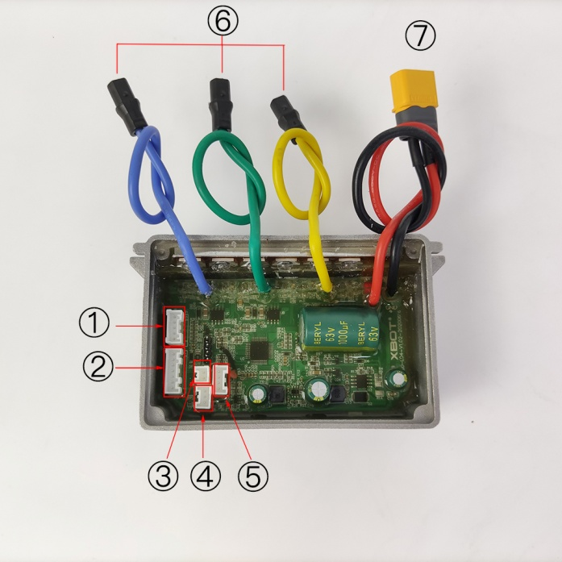
Manual del usuario de Ninebot max g30 Placa Base de Scooter Eléctrico

1: enchufe para cables Hall del motor

Hay 5 líneas de motor Hall, a saber: rojo, negro, amarillo, verde y azul. La sala del motor tiene piezas fijas de plástico. Instálelo en la dirección correcta de instalación. Si la instalación es incorrecta, el medidor muestra un código de error de 18.

2: enchufe el cable de conexión de la tarjeta Bluetooth

La línea de instrumentos es un cable impermeable de 7 pines. Al instalar, debe alinearse en la dirección indicada por la flecha. No lo inserte en la dirección incorrecta, lo que puede hacer que la clavija de cobre se rompa y no pueda comunicarse con el medidor normalmente. Se muestran el código de error 10 y la pequeña marca de llave inglesa.
3: enchufe que conecta el cable para la luz trasera
4: Enchufe que conecta el cable para BRG
5: enchufe que conecta el cable para la comunicación de la batería
Si no se detecta la señal de la batería, el código de error es 21. La posible causa es que el BMS de la batería está defectuoso o el enchufe no está enchufado o la batería está dañada.
6: enchufe que conecta el cable para motor
7: enchufe de alimentación
La fuente de alimentación tiene un voltaje fijo de 42v y un mínimo de 32v. El enchufe de alimentación tiene una dirección fija. No invierta el enchufe, ya que quemará gravemente la batería o el controlador. Si el voltaje es inferior a 32 V, no se encenderá.

Advertencia:
Es necesario tener conocimientos de electricista al instalar este controlador. Es mejor encontrar una persona profesional para determinar las piezas defectuosas y reemplazarlas en consecuencia.
la contraseña, busque el distribuidor local.
2: Verifique el voltaje de la batería antes de reemplazar el controlador con un multímetro para detectar, superior a 32v para arrancar.
3: Cada línea de señal correspondiente a la figura debe estar cableada de forma segura. El controlador no puede usarse para aplastar ninguna línea de señal. Si la línea de señal está dañada, no se reparará (la línea de señal está rota o la garantía no cubre la fase del motor).
4: El controlador no se puede modificar a voluntad, lo que puede causar daños graves.
5: No use este controlador si modifica la batería o el motor de forma privada.
6: Este controlador solo se puede usar indistintamente con el scooter Ninebot max G30, y está estrictamente prohibido su uso para motocicletas y vehículos falsificados.
7: la tabla de correspondencia de códigos de falla indicada por la tarjeta Bluetooth
Código de fallo | Razón | Acción | Solución
14 | Anomalía de la sala de acelerador | Compruebe el acelerador o la línea de enlace | Reemplace el acelerador o conecte el cable de la manera correcta
15 | Anomalía de la sala de frenos | Compruebe la unidad de la palanca del freno o el cable | Reemplace la palanca del freno o conecte el cable de la manera correcta
21 | Falla de comunicación BMS | Compruebe si el cable de señal está enchufado | Actualice la batería o actualice el firmware de la batería
10 | Falla de comunicación del tablero | Compruebe la conexión entre el tablero y la placa base | Verifique la conexión de la manera correcta
16 | Anomalía de la sala del motor 1 | Compruebe si el cable del pasillo (amarillo) del motor es normal | Reemplace el motor o el elemento de la sala del motor
17 | Anomalía de la sala del motor 2 | Compruebe si el cable del pasillo (azul) del motor es normal | Reemplace el motor o el elemento de la sala del motor
18 | Anomalía de la sala del motor 3 | Compruebe si el cable de pasillo (verde / marrón) del motor es normal | Reemplace el motor o el elemento de la sala del motor

Si no hay un código de falla correspondiente en los problemas anteriores, compruebe si la batería externa está instalada firmemente en el scooter.
8. Reemplace el nuevo controlador. Si se apaga inmediatamente después del arranque, compruebe si el cable de alimentación de la batería está enchufado.
9. Si los problemas anteriores se eliminan o no funcionan correctamente, comuníquese con el distribuidor para reemplazar el nuevo controlador.

Manuel d’Instructions de la Carte Mère du Scooter Électrique Ninebot max g30
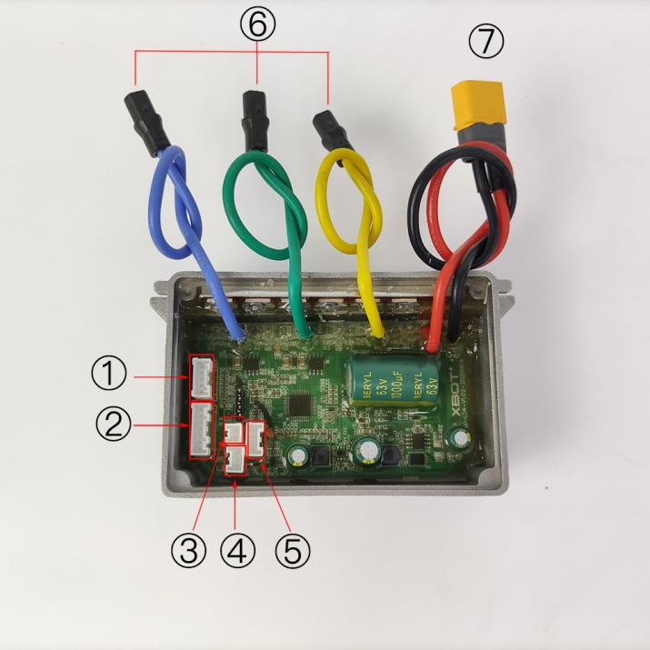

1, prise pour câbles Hall du moteur
Il y a 5 lignes de hall de moteur, à savoir: rouge, noir, jaune, vert et bleu. Le hall du moteur a des pièces en plastique fixes. Veuillez l'installer dans le bon sens de l'installation. Si l'installation est incorrecte, le compteur affiche un code d'erreur de 18.
2, branchez le câble de connexion de la carte Bluetooth
La ligne d'instruments est un câble étanche à 7 broches. Lors de l'installation, il doit être aligné dans le sens indiqué par la flèche. Ne l'insérez pas dans le mauvais sens, ce qui pourrait provoquer la rupture de la broche en cuivre et ne pas communiquer normalement avec le compteur. Le code d'erreur 10 et la petite marque de clé s'affichent.
3: prise reliant le câble pour feu arrière
4: prise reliant le câble pour BRG
5: prise reliant le câble pour la communication de la batterie
Si le signal de la batterie n'est pas détecté, le code d'erreur est 21. La cause possible est que le BMS de la batterie est défectueux ou que la fiche n'est pas branchée ou que la batterie est endommagée.
6: prise reliant le câble pour moteur
7, prise d'alimentation
L'alimentation a une tension fixe de 42v et un minimum de 32v. La fiche d'alimentation a une direction fixe. N'inversez pas la fiche, car cela brûlera gravement la batterie ou le contrôleur. Si la tension est inférieure à 32 V, elle ne s'allumera pas.

Avertissement:
Pour installer ce contrôleur, il faut avoir des connaissances d’électricien. Il vaut mieux demander à un professionnel de déterminer les parties défectueuses et de les remplacer à temps.
1: Ce contrôleur peut être ouvert par le code, sans besoin d’entrer le numéro de série. S’il vous invite à entrer le numéro de série, il devrait être le mot de passe défini par vous. Si vous oubliez le mot de passe, veuillez recourir au revendeur local.
2: Veuillez vérifier la tension de la batterie avant le remplacement du contrôleur par un multimètre.
3: Chaque ligne de signal correspondant à la figure doit être connectée de la bonne manière. Si la ligne de signal est endommagée, nous n’offrons pas la réparation (la ligne de signal cassée ou la phase du moteur ne sont pas couvertes par la garantie).
4:Ne pas modifier le contrôleur à volonté, car cela pourrait causer de graves dommages.
5: Si vous modifiez la batterie ou le moteur vous-mêmes, n’utilisez plus le contrôleur.
6: Ce contrôleur ne peut être utilisé que de manière interchangeable avec le scooter Ninebot max G30, et il est strictement interdit de l'utiliser pour les motos et les véhicules contrefaits.
7: Le tableau de correspondance des codes de défaut indiqué par la carte Bluetooth.
Code d’erreur | Cause | Action | Solution
14 | Anomalie de l’accélérateur Hall | Vérifiez l’accélérateur ou la ligne de liaison | Remplacez l’accélérateur ou connectez le câble de la bonne manière
15 | Anomalie du frein Hall | Vérifiez le levier de frein ou le câble | Remplacez le levier de frein ou connectez le fil de la bonne manière
21 | Échec de la communication BMS | Vérifiez si le câble de signal est branché | Mettez à jour la batterie ou le firmware de la batterie
10 | Échec de la communication avec le tableau de bord | Vérifiez la connexion entre le tableau de bord et la carte mère | Vérifiez la connexion de la bonne manière
16 | Anomalie du moteur Hall 1 | Vérifiez si le fil Hall (jaune) du moteur est normal | Remplacez le moteur ou l’élément du moteur Hall.
17 | Anomalie du moteur Hall 2 | Vérifiez si le fil (bleu) Hall du moteur est normal | Remplacez le moteur ou l’élément du moteur Hall.
18 | Anomalie du moteur Hall 3 | Vérifiez si le fil du hall (vert / marron) du moteur est normal | Remplacez le moteur ou l’élément du moteur Hall.
Veuillez vérifier si la batterie externe est correctement installée sur le scooter s’il y a pas de code d'erreur correspondant aux problèmes ci-dessus.
8. Remplacez-le par le nouveau contrôleur. Après la mise en marche, s’il s’éteint immédiatement, veuillez vérifier la connexion du cordon d'alimentation de la batterie.
9.Si tous les problèmes ci-dessus ont été éliminés et mais que le produit ne peut pas encore fonctionner correctement, veuillez contacter le revendeur pour le remplacement du nouveau contrôleur.

